給与所得者異動届出書の記載に関するQ＆A

Ｑ１ １月に給与支払報告書を提出した際、特別徴収で報告していた従業員が、３月に退職してしまいました。
６月からの特別徴収ができなくなったのですが、何か届け出が必要ですか？

Ａ１ 給与支払報告書を特別徴収で提出した後、従業員が退職等で給与の支払いを受けなくなった場合は、「給与支払報告に係る給与所得者異動届出書」に必要事項をご記入のうえ、市役所までご提出ください。（記入例は下図を参照してください。）
お届けがないと、市役所ではその方が退職されたことがわからないため、５月にお送りする通知書に退職された従業員が含まれてしまいます。なお、市役所の受付印を押した「給与支払報告に係る給与所得者異動届出書」の控えの返送を希望される方は、有効な切手を貼った返信用封筒を同封してください。
記入例
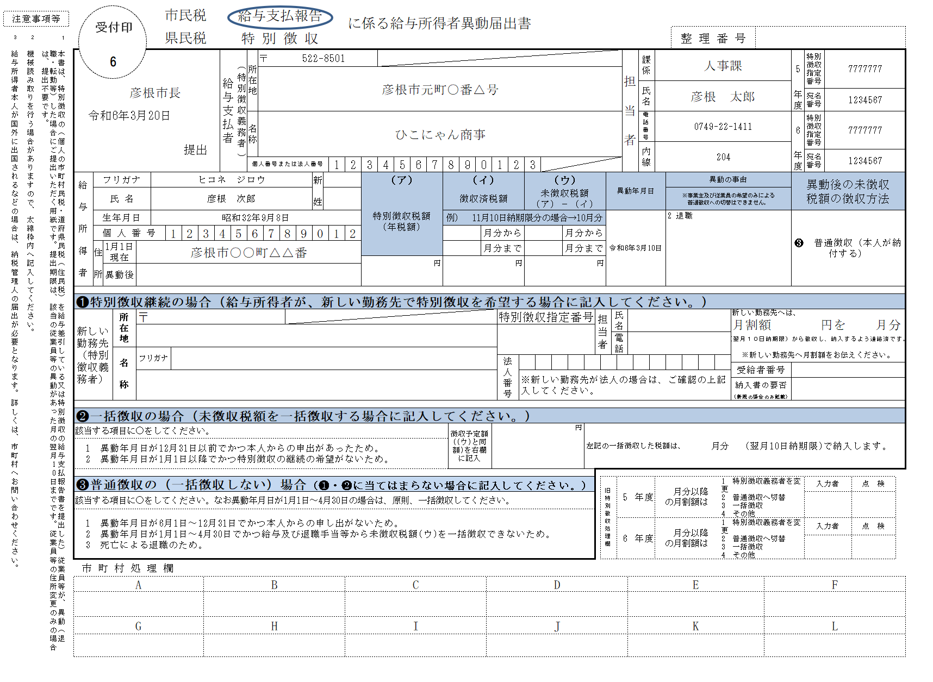

Ｑ２ 令和６年２月に入社した従業員の市・県民税も６月から特別徴収したいのですが、どうすればよいですか？

Ａ２ 給与支払報告書提出後に普通徴収から特別徴収に切り替える場合は、市役所までお電話ください。または彦根市ホームページ（申請書ダウンロード - 市県民税関係 - 「市県民税特別徴収切替届出書」）に掲載している特別徴収切替届出書をご提出ください。
お電話では以下の内容をお尋ねします。 彦根市役所税務課市民税係（直通電話0749-30-6140）
- 特別徴収に切り替える従業員の氏名・住所・生年月日
- 事業所の特別徴収指定番号
- 特別徴収の開始月（特別徴収の給与事務が間に合う月）
ただし、令和５年中の所得がない場合は、令和６年度の市民税・県民税が課税されないため、特別徴収に切り替えることができません。
また、普通徴収（個人納付）の納期限が過ぎた分については、特別徴収に切り替えることができないため、ご本人に納付していただくこととなります。

Ｑ３ ５月に特別徴収税額の決定通知書が届きましたが、従業員が４月に退職したため、６月からの特別徴収ができなくなりました。どうしたらよいですか？

Ａ３ 「特別徴収に係る給与所得者異動届出書」に必要事項を記入のうえ、早急に市役所までご提出ください。（記入例
は下図を参照してください。）
なお、退職等のため配布できない従業員あての通知書（青色）については、異動届出書に添えてご返送ください。
記入例
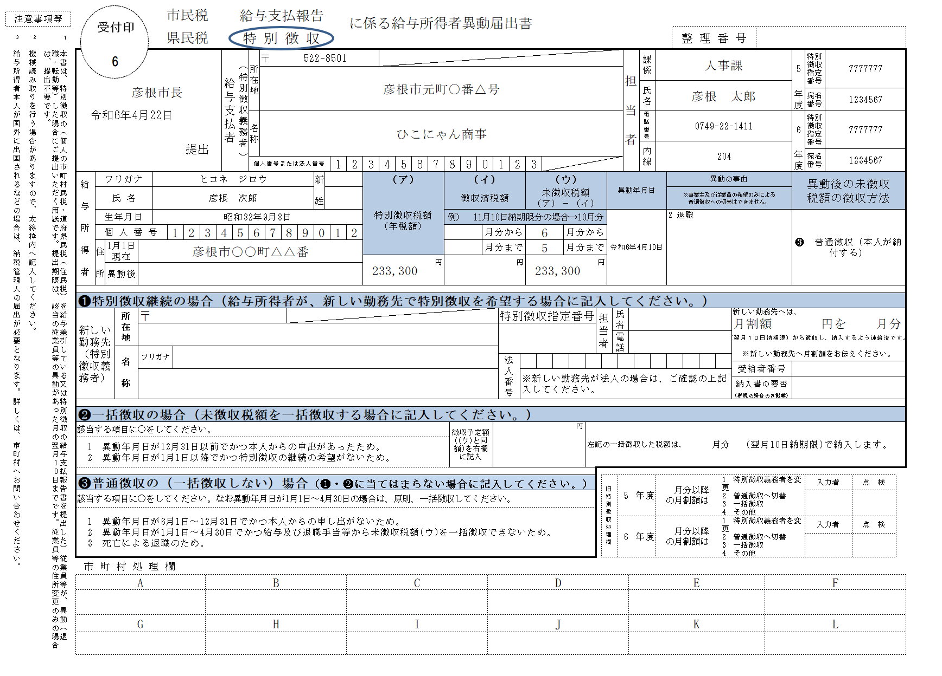

Ｑ４ 従業員が１０月に退職しました。１０月までは特別徴収しましたが、１１月から特別徴収できなくなりますので、残りの税額を納税者本人が納付する方法（普通徴収）に切り替えたいのですが・・・。

Ａ４ 「特別徴収に係る給与所得者異動届出書」に必要事項を記入のうえ、市役所までご提出ください。（記入例は下図を参照してください。） なお、残りの税額は、退職された従業員あてに納税通知書が送付され、直接納税していただくことになりますので、退職時に納税者へご説明いただきますようお願いいたします。
記入例（退職・一括徴収しない場合）

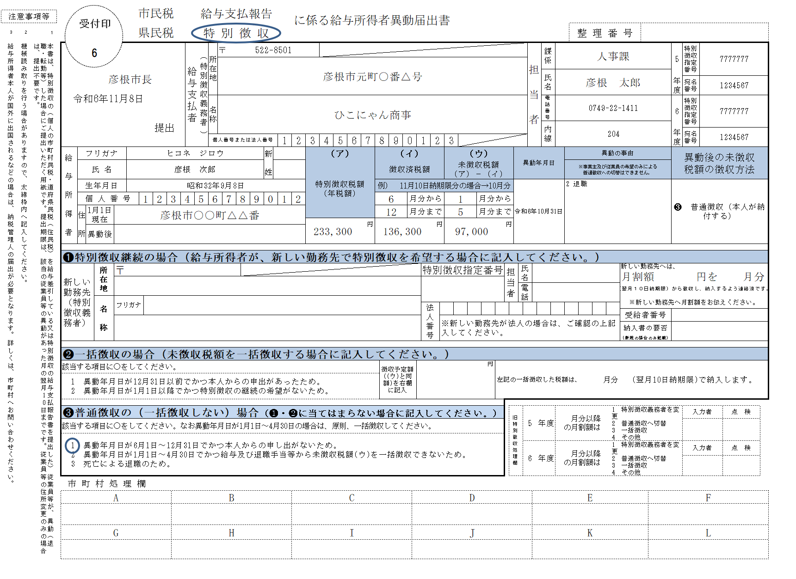

Ｑ５ 従業員が１２月末で関連会社に転籍します。１２月までは特別徴収しましたが、１月からは新しい給与支払者での特別徴収となります。その場合の手続きはどうなりますか？

Ａ５ 新たな勤務先において、引き続き特別徴収の継続をされる場合は、必ず事前に新たな勤務先の給与事務担当者に月割額等を連絡したうえで、「特別徴収に係る給与所得者異動届出書」に必要事項を記入のうえ、市役所までご提出ください。（記入例は下図を参照してください。）

記入例（転勤の場合）
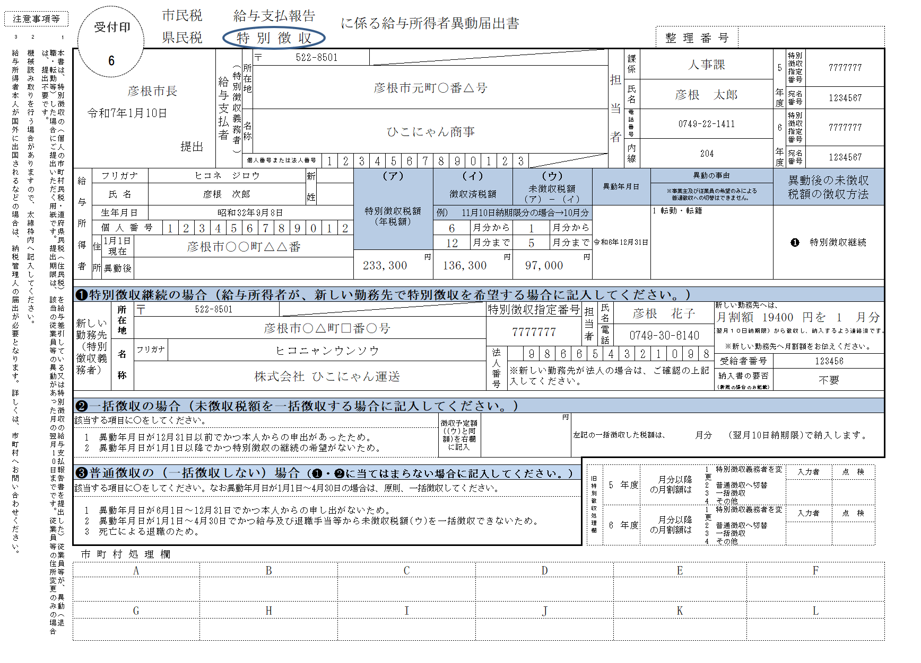

Ｑ６ 従業員が９月に退職しました。９月まで特別徴収し、１０月以降の税額については一括徴収の申し出がありました。その場合の手続きはどうなりますか？

Ａ６ １０月以降の税額については、給与または退職手当等を支払われる際に一括して徴収していただき、他の在職者の月割額と合計して納入してください。「特別徴収に係る給与所得者異動届出書」には、一括徴収した税額を何月分で納入するか等必要事項を記入のうえ、市役所までご提出ください。（記入例は下図を参照してください。）
記入例（退職・一括徴収する場合）

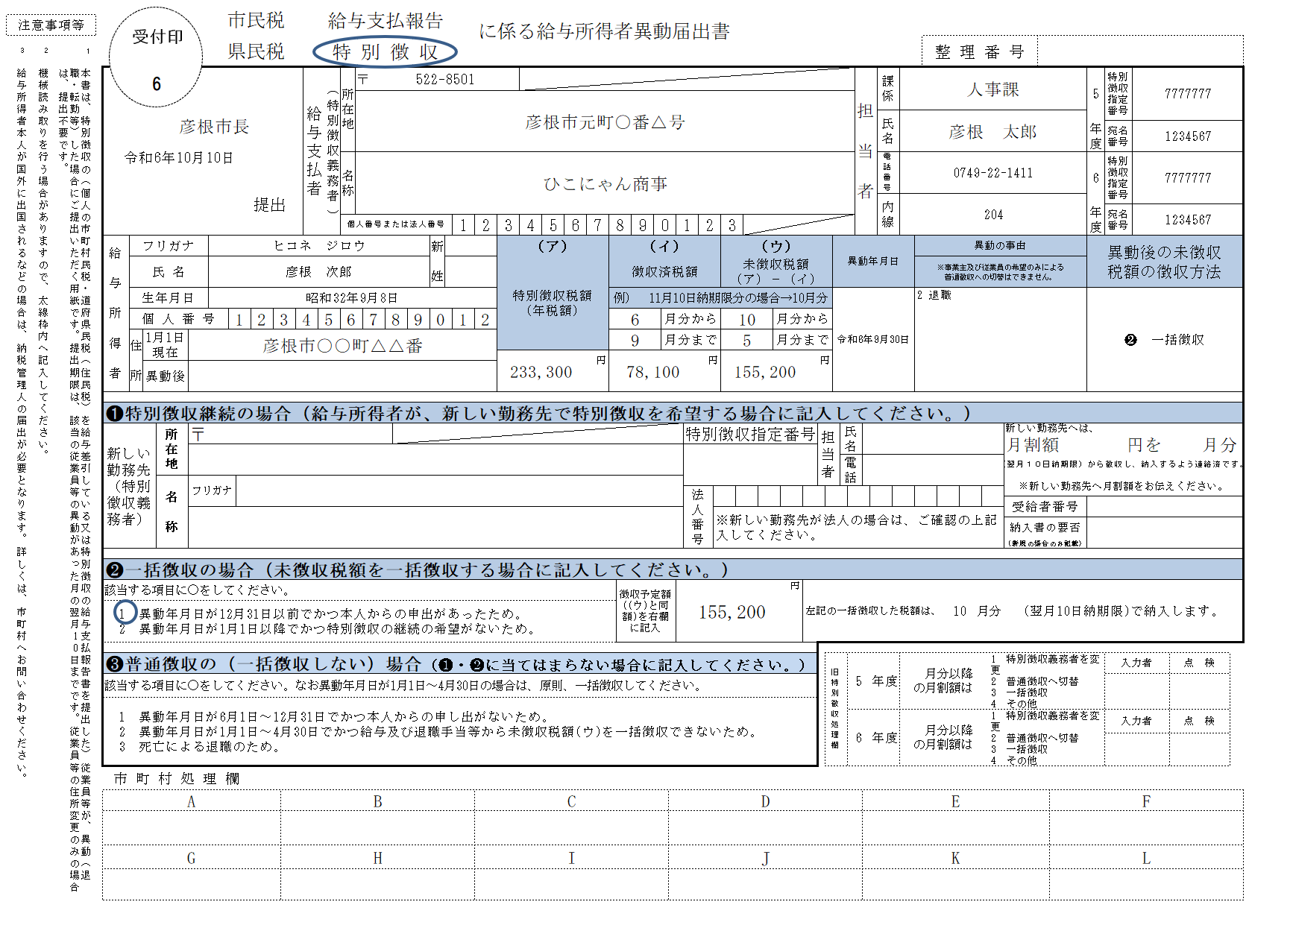

- 退職の日が１月１日から４月３０日までの間の方については、本人からの申し出がない場合であっても、残税額をまとめて徴収してください。

外国人の従業員が退職・帰国（出国）する場合、住民税の納め忘れがないよう、事業者の方から以下の手続きをご案内いただきますようお願いします。なお、日本人と外国人で手続の方法等が異なるものではありません。
- 残りの住民税（特別徴収税額）の一括徴収
本人から申出がある場合は、退職時に支給する給与や退職金から残りの住民税を一括して徴収することができます。
（※）1～5月に退職する場合は、申出の有無にかかわらず一括徴収を行っていただく必要があります。
(2) 納税管理人の選任
帰国する方で、日本から出国するまでの間に住民税を納めることができない場合は、出国する前に、日本に居住す
る方の中から、自身に代わり税金の手続きを行う方（納税管理人）を定め、市区町村に届け出る必要があります。

